Relazione di stima dell’immobile in Via della lega lombarda N°28

Indice

1. Quesito di stima e aspetto economico

2. Identificazione e descrizione del bene

2.01 Microzona di mercato di appartenenza dell’immobile da stimare

2.02 Caratteri dell’edificio in cui l’immobile da stimare è inserito

2.03 Descrizione dell’immobile da stimare

2.04 Consistenza dell’immobile da stimare

2.05 Stato di conservazione e manutenzione dell’immobile da stimare

2.06 Livello di finiture dell’immobile da stimare

2.07 Dotazioni di impianti tecnologici

2.08 Condizione economico-giuridica del bene

3. Indagini di mercato

3.01 Indagini dirette

3.02 Fonti delle informazioni di mercato

4. Procedimento di stima

4.01 Parametri rappresentativi dell’immobile

4.02 Tabella sinottica dei dati per la stima

4.03 Svolgimento delle operazioni previste dal procedimento di stima e determinazione del valore di mercato

4.04 Aggiunte e/o detrazioni eventuali al valor capitale

5 Formulazione del giudizio di stima e considerazioni conclusive

1. **Indice**

Premessa:

I sottoscritti Geometri Mirko Onori, Michele Cilenti e Alessandro Giuliani, iscritti presso l’Albo del Collegio provinciale dei geometri di Roma con i numeri XXXX, XXXX e XXXX e con studio in via Roma 122.

Ricevono dal Professore Francesco Tajani, in data 12/04/2021, la richiesta di effettuare una perizia di stima, con scopo di compravendita, di un immobile di tipo residenziale sito in Via della Lega Lombarda n.28, Roma (RM).

Compiuti i necessari rilievi e le necessarie operazioni estimative, redigono la seguente perizia di stima determinando il più probabile valore di mercato dell’immobile oggetto della presente.

Il valore di mercato è dato dalla quotazione che il bene oggetto di stima potrebbe spuntare in una libera contrattazione di compravendita.

**1. Analisi del quesito di stima**

Il quesito della seguente Perizia di stima è quello di determinare il più probabile

valore di mercato di un immobile a destinazione residenziale sito in Via della Lega Lombarda n.28, Roma (Figura 1a ,1b)

Il suddetto aspetto economico sarà determinato prendendo in considerazione

beni analoghi individuati all’interno della stessa zona omogenea, ovvero zone

individuate dall’Agenzia delle Entrate in base alle caratteristiche estrinseche

degli edifici; sono ambiti territoriali in cui i fenomeni che concorrono alla

formazione dei prezzi si manifestano in modo uniforme.

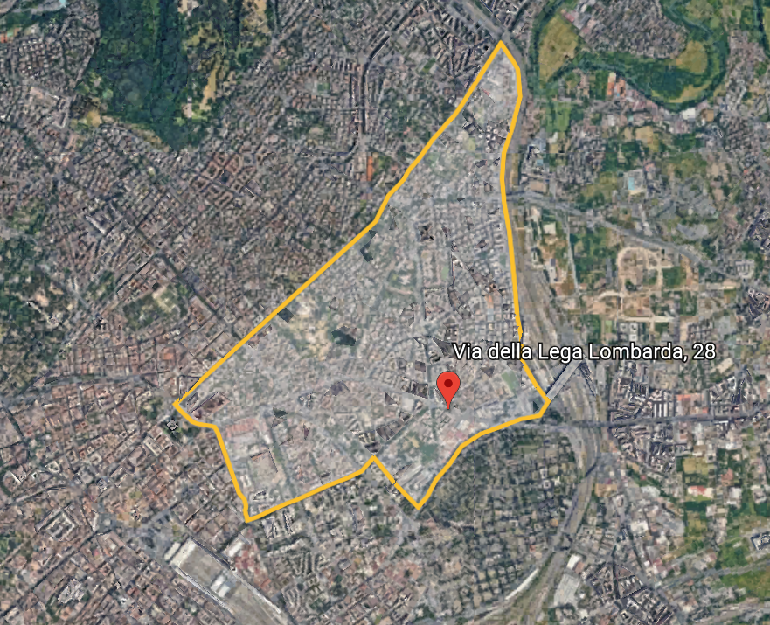

*Fig.1a: Individuazione immobile oggetto di stima all’interno del quartiere. (fonte: Google Earth)*

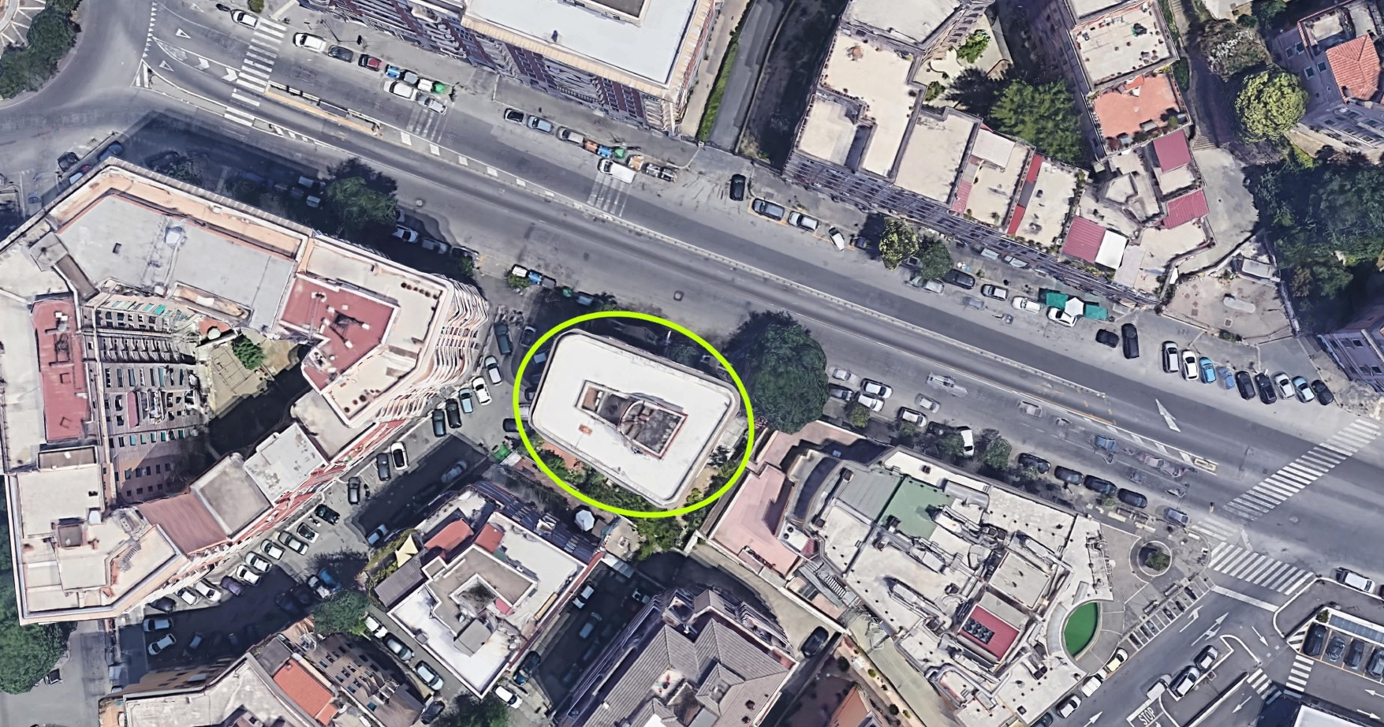

*Fig.1b: localizzazione del fabbricato in cui è sito l’immobile. (fonte: Google Earth)*

**2. Identificazione e descrizione del bene**

**2.01 Microzona di mercato di appartenenza dell’immobile da stimare**

Il bene, oggetto della perizia, è ubicato nel Comune di Roma, in Via della Lega Lombarda n° 28, nel quartiere V Nomentano, II Municipio di Roma. L’immobile è collocato in fascia urbana A (centro storico); zona urbanistica 3°. (Figura 1a)

L’unità immobiliare oggetto di stima fa parte della zona C24 dell’**O**sservatorio del **M**ercato **I**mmobiliare (**OMI**). L’immobile ricade nella rispettiva microzona 21, quest’ultima coincide con la nostra zona omogena in esame. Il Quartiere Nomentano sorge nell’area compresa tra la via Nomentana (da cui prende nome) e la ferrovia Roma-Firenze.

La zona è densamente popolata, i fabbricati che ne fanno parte sono prevalentemente a carattere residenziale, con molteplici attività commerciali. La vicinanza con l’università Sapienza Di Roma rende la zona frequentata da numerosi giovani, oltre che abitato da studenti fuori sede.

Non manca però la presenza di famiglie e persone di età media (Figura 2).

Il livello della qualità sociale è medio-alto.

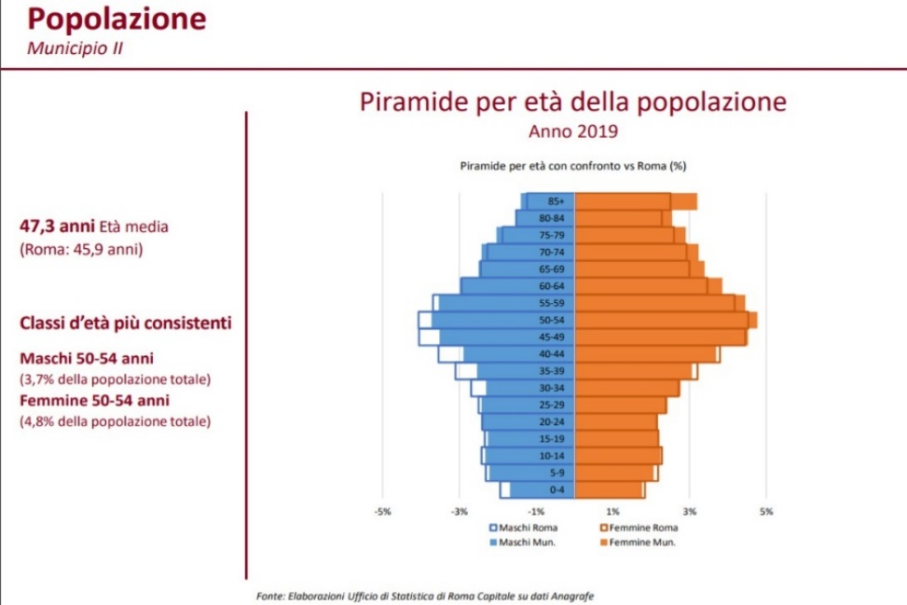

*Fig.2: grafico demografico della popolazione residente nell’area. (fonte: Comune di Roma)*

La zona in cui è collocato l’immobile è bene servita dalla rete dei trasporti pubblici difatti dista:

* 60m Fermata autobus Lega Lombarda/Province.
* 160m Fermata autobus Province.
* 170m Fermata autobus Ippocrate/Province.
* 250m Fermata autobus Catania/Cremona.
* 350m Fermata autobus Catania/Pavia.
* 550m Fermata metro linea B Bologna.
* 600m Stazione autobus Tiburtina.
* 750m Fermata metro Tiburtina.
* 750m Stazione Ferroviaria Tiburtina.

(Figura 3)

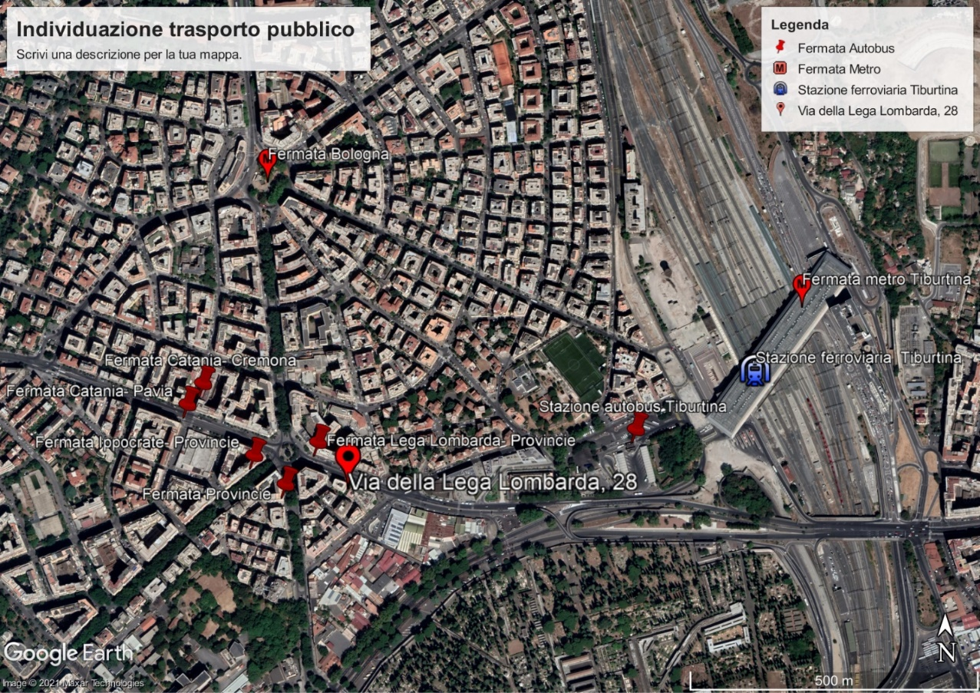

*Fig.3: Individuazione fermate dei transporti pubblici vicini all’immobile. (fonte: Google Earth)*

Sono presenti diverse aree verdi come il parco di Villa Narducci, che dista 550m dall’immobile, e il Parco di Villa Torlonia nel quale è presente anche l’omonimo museo, entrambi distanti 1.3Km dal bene, oltre ai vari viali alberati come Viale delle Province e Via Ippocrate.

Nelle vicinanze dell’immobile sono presenti servizi pubblici come:

* Circoscrizione II municipio (260m)
* Ufficio Postale Via Padova (260m)
* Istituto Comprensivo Fratelli Bandiera (500m)
* Università Sapienza (1.2Km)
* Policlinico Umberto I (1.4Km)

Nelle immediate vicinanze dell’immobile sono presenti mercati, supermercati, farmacie, banche, luoghi di culto e attività commerciali di varia tipologia. (Figura 4)

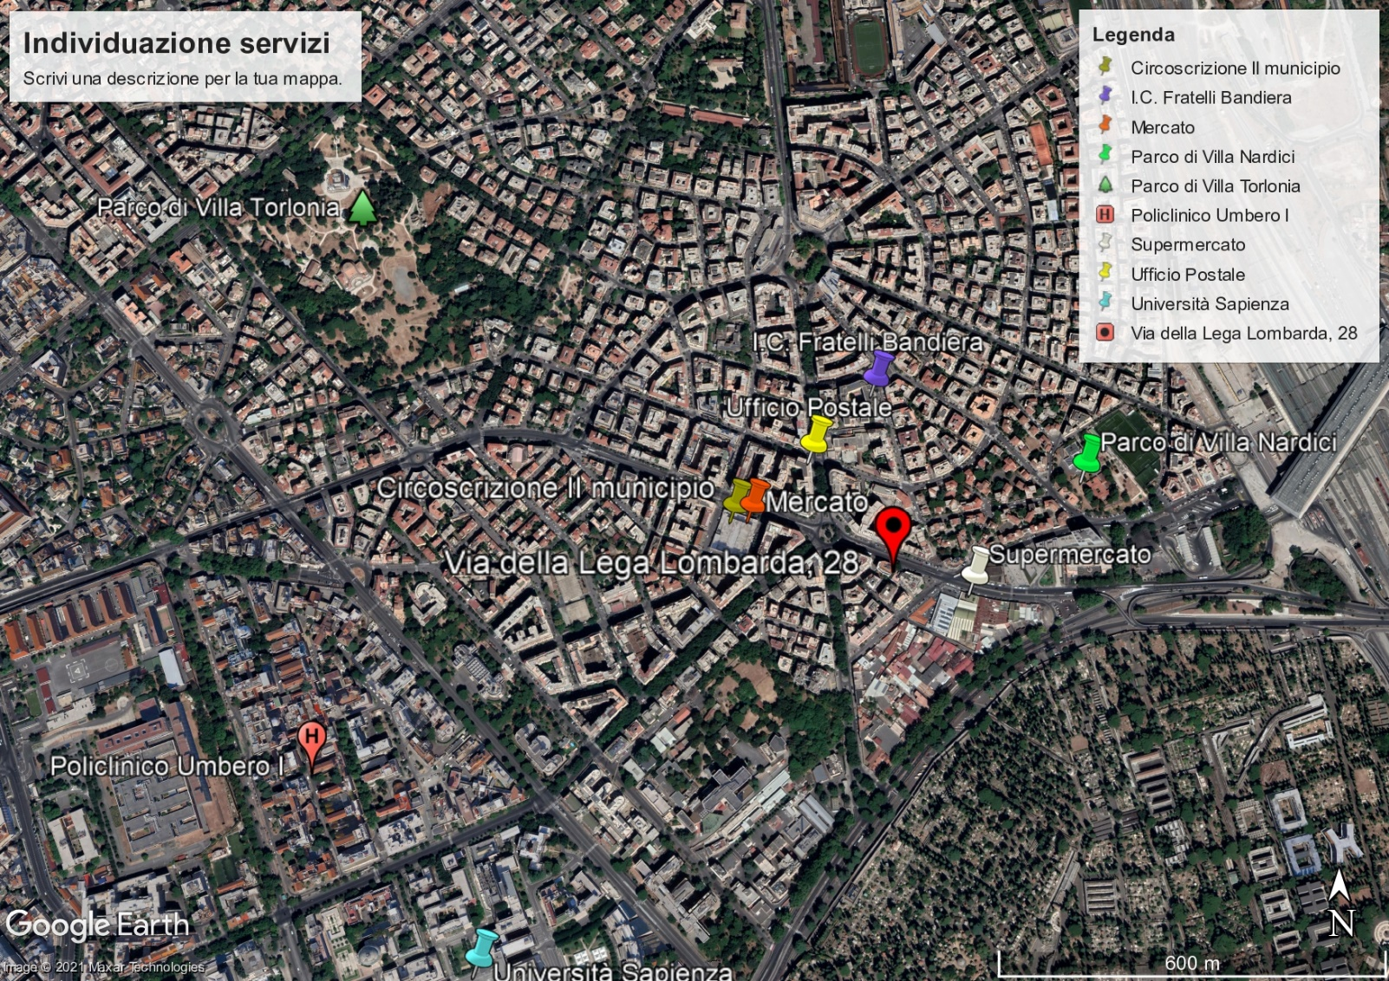

*Fig.4: individuazione aree d’interesse. (fonte: Google Earth)*

**2.02 Caratteri dell’edificio in cui l’immobile da stimare è inserito**

Il fabbricato nel quale l’immobile oggetto di stima è collocato, è di tipologia palazzina, ed è stato realizzato nella metà degli anni 20’ del secolo scorso. La costruzione si articola in 5 piani fuori terra ed un piano seminterrato. L’edificio è prospiciente: a nord su Via della Lega Lombarda, a nord/est su Via campaldino mentre a sud/ovest e a sud su cortili degli immobili limitrofi. (Foto 1)

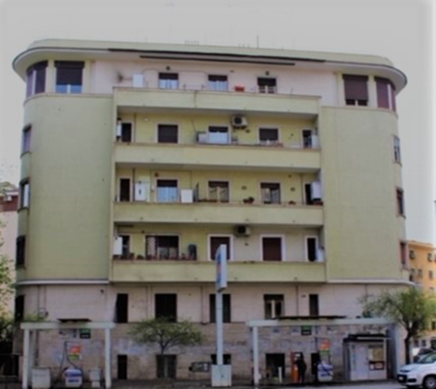

*Foto 1: Fabbricato in cui è sito l’immobile*

Lo stabile è realizzato in calcestruzzo armato e con tamponatura in laterizi ed intonacata. La palazzina è stata recentemente oggetto di interventi di ristrutturazione. L’edificio presenta

sulla facciata lastre di travertino per un’altezza di 2m dal livello stradale.

L’accesso all’area del fabbricato avviene da Via della Lega Lombarda tramite un cancello in ferro. (Foto 2)

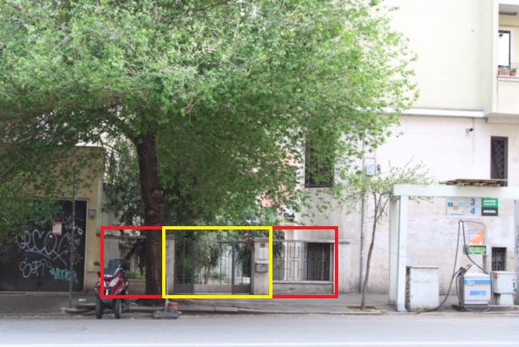

*Foto 2: cancello di ingresso all’area del fabbricato*

Entrati nella corte condominiale è presente una rampa di scale con annessa rampa per disabili con pavimentazione in pietra, che termina sul cortile condominiale dal quale si può accedere al fabbricato tramite un portone in alluminio. L’androne della palazzina è composto da una pavimentazione in misto marmo con stile palladiana, pareti in tinta. Dall’androne si raggiunge il vano scala, che si articola in due rampe realizzate in marmo, che permettono di raggiungere i diversi piani in elevazione e il piano seminterrato. Il corrimano delle rampe di scale è in ferro. È presente l’impianto ascensore.

La copertura dell’edificio e di tipologia lastrico solare. (Figura 5)

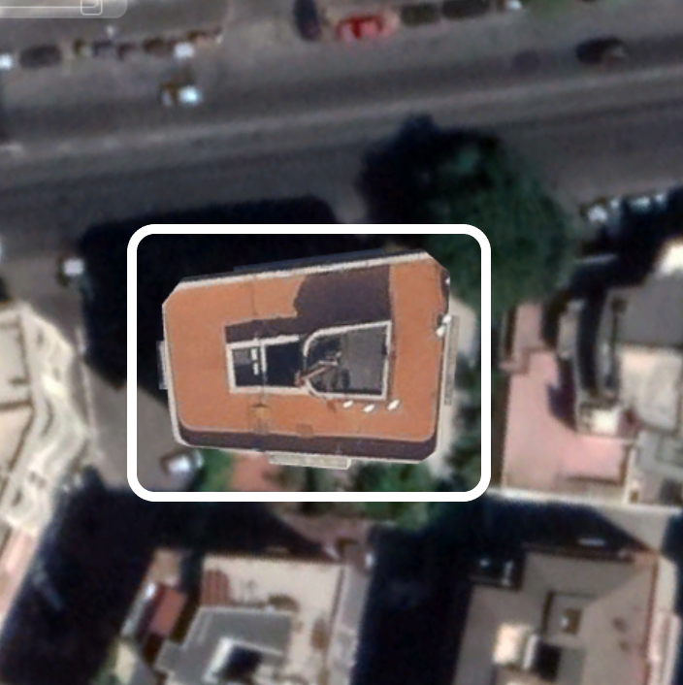

*Fig.5: lastrico solare dell’edificio in cui è posto l’immobile. (fonte: Google Maps)*

**2.03 Descrizione dell’immobile da stimare**

L’immobile oggetto di stima è situato al secondo piano dell’edificio int. 8. (Foto 3)

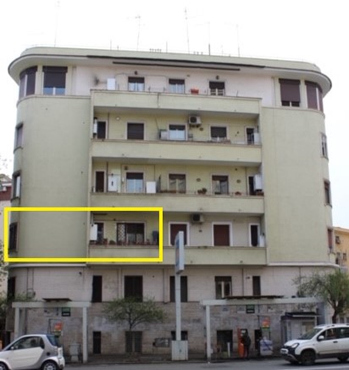

*Foto 3: Individuazione dell’unità immobiliare da Via della Lega Lombarda*

L’appartamento è caratterizzato da due affacci, a nord su Via della Lega Lombarda ed a sud sugli edifici confinanti.

L’unità immobiliare è composta da: soggiorno, cucina, camera da letto, disimpegno e bagno. La disposizione interna è poco funzionale per quanto concerne il godimento della potenziale luminosità dell’appartamento: difatti il soggiorno e la camera da letto sono esposti a sud/est, il bagno verso nord e la cucina è esposta verso nord/ovest.

Sono inoltre presenti due balconi posizionati nella cucina e nella camera da letto. La pavimentazione dei balconi è realizzato incotto, mentre il para petto in calcestruzzo armato.

L’ immobile risulta in buono stato conservativo: recentemente sono state ritinteggiate le pareti interne. (Foto 4)

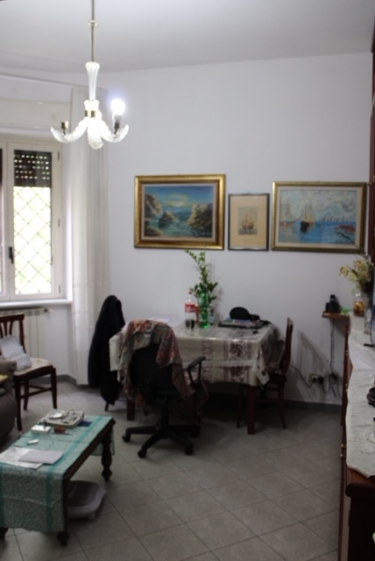

*Foto 4: Stato conservativo*

L’unità immobiliare è pavimentata per lo più in gres porcellanato, effetto cemento naturale, ad eccezione del bagno che presenta delle piastrelle in ceramica, di color azzurro. Gli infissi sono realizzati con telaio in alluminio con vetro doppio e presentano tapparelle avvolgibili manualmente di colore marrone.

**2.04 Consistenza dell’immobile da stimare**

Nella seguente tabella sono riportate le superfici lorde, le superfici utili e le

superfici accessorie, con le relative somme ed i coefficienti di incidenza per il calcolo della superficie commerciale:

|  |  |  |  |  |
| --- | --- | --- | --- | --- |
|  | Valore | Coefficiente di omogenizzazione | Superficie corretta | Fonte coefficiente |
| Superficie lorda abitabile | 53.70m2 | 100% | 53.40m2 | <https://www.borsinoimmobiliare.it/guide/1682/Come-calcolare-la-superfice-commerciale> |
| Superficie accessoria | 7.80m2 | 25% | 1.95m2 | <https://www.borsinoimmobiliare.it/guide/1682/Come-calcolare-la-superfice-commerciale> |
| Superficie commerciale |  |  | 55.35m2 |  |

Di seguito si riportano i dati catastali, la planimetria catastale e la planimetria dello stato di fatto dell’immobile. (Figura 6a, b)

|  |  |  |  |  |  |  |
| --- | --- | --- | --- | --- | --- | --- |
| DATI CATATSTALI | | | | | | |
| Ubicazione | Piano | Foglio | Particella | Subalterno | Categoria | Classe |
| Via della Lega Lombarda n°28 | P.2 | 595 | 178 | 9 | A | 2 |

*Fig.6a: Planimetria catastale dell’immobile. (fonte: Agenzia delle Entrate)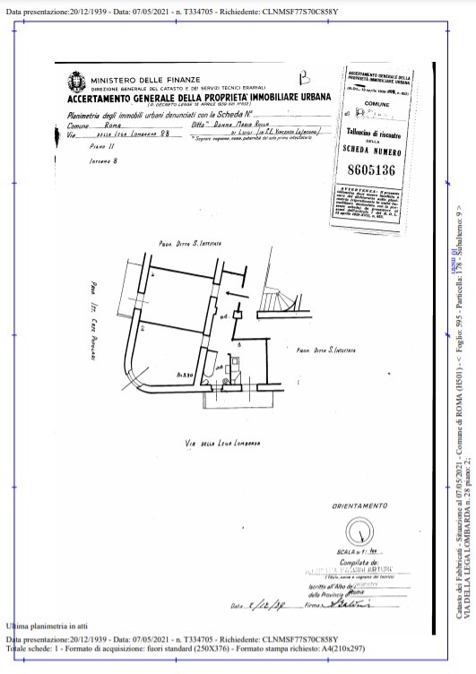*

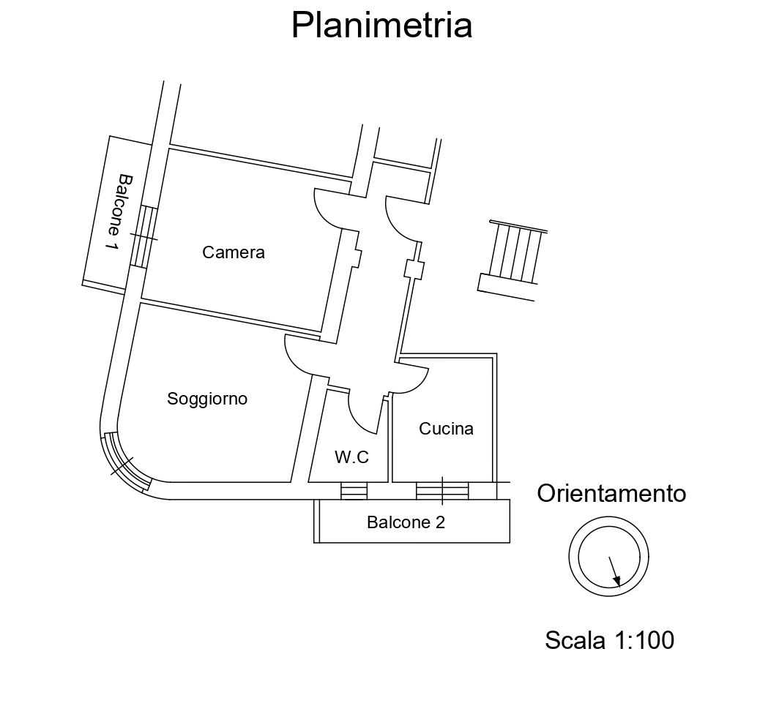 *Fig.6b: Planimetria dello stato di fatto dell’immobile*

**2.05 Stato di conservazione e manutenzione dell’immobile da stimare**

L’unità immobiliare si presenta in buono stato di conservativo, non si rilevano infiltrazioni d’acqua o lesioni di alcun tipo.

**2.06 Livello di finiture dell’immobile da stimare**

L’immobile oggetto di stima è caratteristico da una pavimentazione in piastrelle di gres porcellanato effetto cemento naturale, di dimensioni 30x30, dello stesso materiale sono costituiti anche i battiscopa. Questa tipologia di pavimentazione si presenta in tutta l’abitazione tranne nel bagno dov’è presente una pavimentazione in ceramica, di colere azzurro, con maioliche di dimensione 15x 15.

Le pareti sono rifinite con tinteggiatura bianca, fatto salvo per la cucina ed il bagno ove troviamo le pareti piastrellate fino ad un’altezza di 2,00m.

Le porte interne sono in legno tamburato eccetto per le porte della camera da letto e del soggiorno che sono in legno tamburato con inserti in vetro satinato. La porta d’accesso all’unità è di tipologia blindata con pannelli in legno.

Gli infissi sono realizzati con un telaio in alluminio con vetro doppio e presentano tapparelle avvolgibili manualmente di colore marrone. Sono presenti grate su tutti gli infissi.

**2.07 Dotazioni di impianti tecnologici**

Gli impianti tecnologici all’interno dell’unità immobiliare riguardano la presenza di impianto di riscaldamento autonomo, composto da caldaia a metallo, posizionata all’esterno dell’immobile, e radiatori a parete in alluminio presenti in ogni ambiente dell’abitazione. (Foto 5)

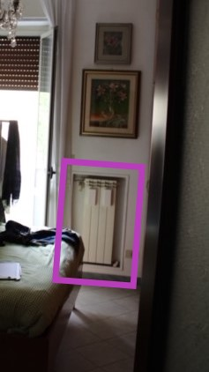

*Foto 5: Impianto di riscaldamento autonomo*

È presente anche, l’impianto di climatizzazione, che viene costituito da due condizionatori posti rispettivamente in soggiorno e nella camera da letto, e da due pompe poste all’esterno dell’immobile. (Foto 6)

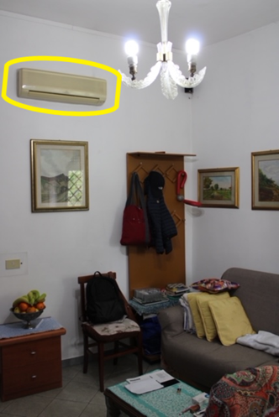

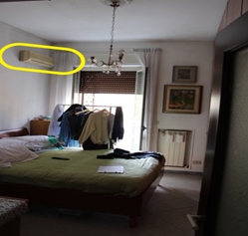

*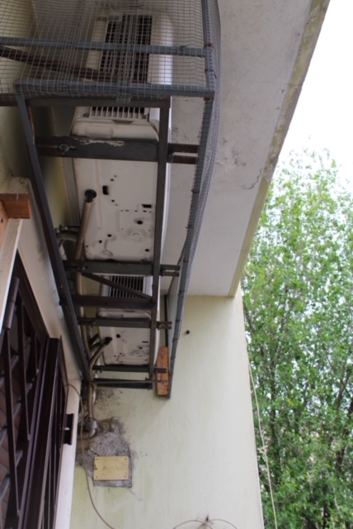Foto 6: Impianto di climatizzazione*

**2.08 Condizione economico-giuridica del bene**

Il bene è occupato dalla parte proprietaria, e su di esso non gravano ipoteche.

**3. Indagine di mercato**

All’interno della zona OMI C24, è stato possibile individuare 3 comparabili portatori di prezzo, tutti nel raggio di 500 m dall’immobile oggetto di stima (Figura 6). L’area, infatti, risulta caratterizzata da un’elevata dinamicità del mercato immobiliare.

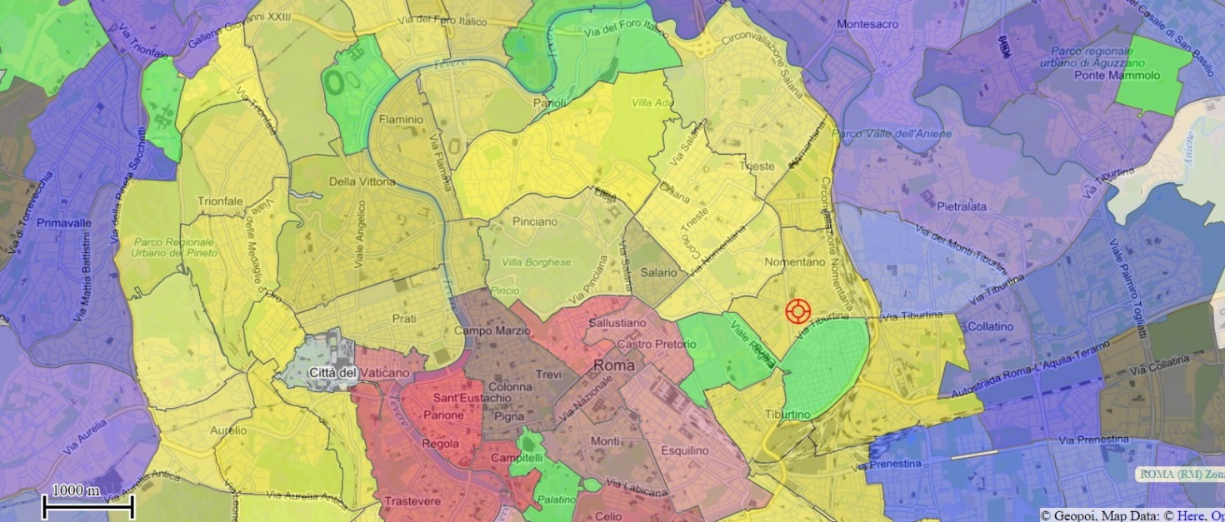

*Fig.6: Zona OMI - in rosso la zona omogenea in cui ricade l’immobile (fonte: Geopoi)*

**3.01 Indagini dirette**

Dalle indagini effettuate con l’ausilio di dati reperiti presso le Agenzie di intermediazione immobiliare di zona, sono state individuate 3 unità immobiliari in vendita da utilizzare come comparabili (Fig.7).

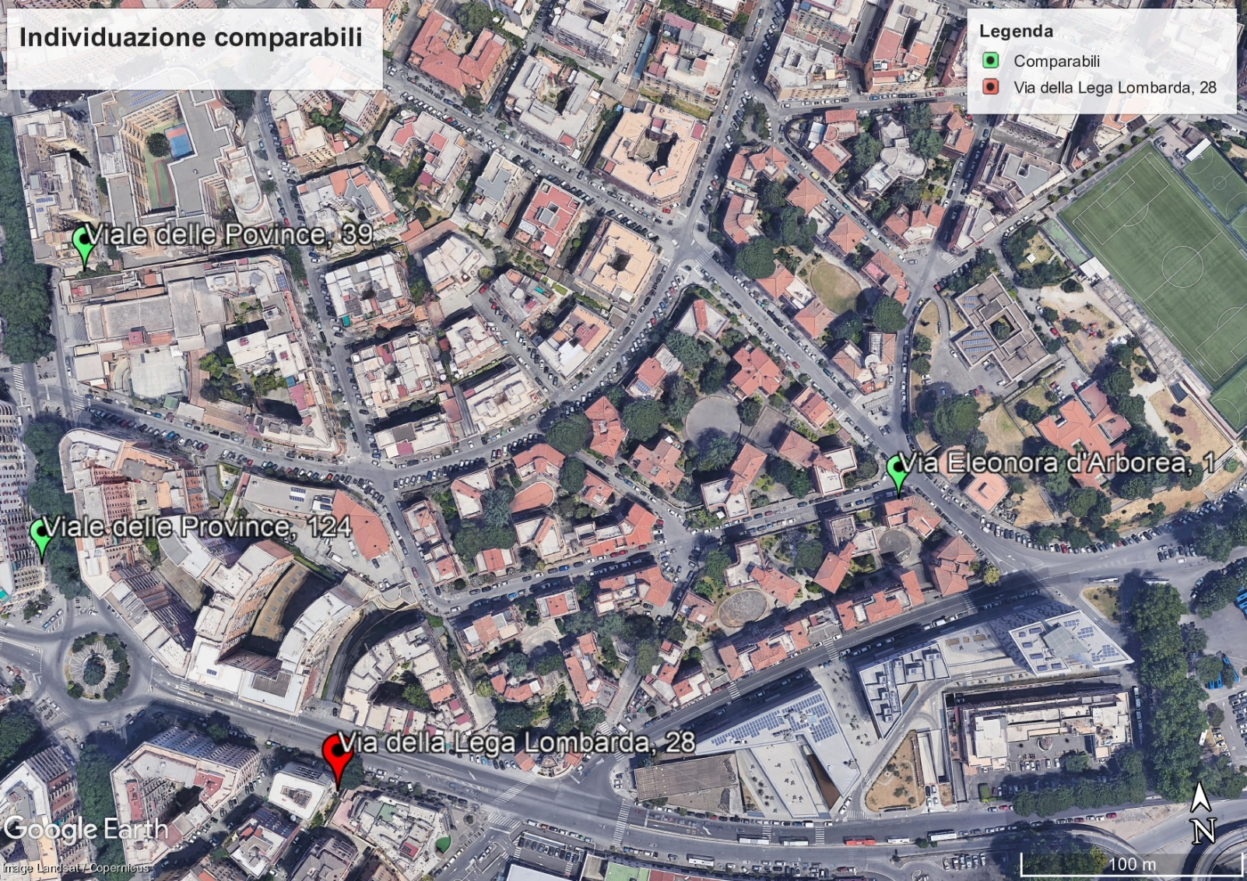

*Fig. 7: Ortofoto con indicazione dell'immobile oggetto di stima (in colore rosso) e i comparabili (in colore verde). (fonte: Google Earth)*

Di seguito si riportano le seguenti caratteristiche dei comparabili:

**Immobile “A”**

L’appartamento è sito in Viale delle Province n. 124 è posto al 8° piano (Foto 7) con ascensore di un edificio in tinta e in buono stato di manutenzione. L’immobile è composto da un soggiorno con angolo cottura, camera e bagno ottimo uso investimento.

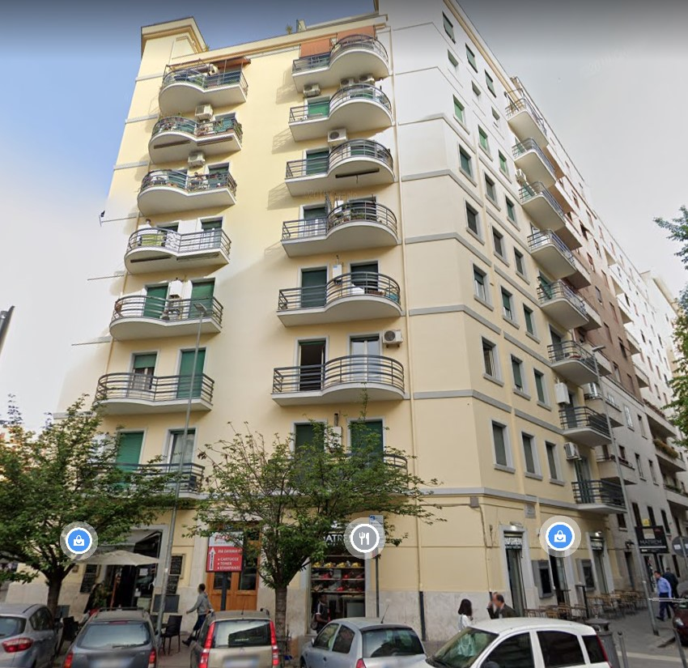

*Foto 7: Comparabile in Viale delle Province n. 124 (fonte: Google Maps)*

**Immobile “B”**

L’appartamento è sito in Viale delle Province n. 39 è posto al quarto piano (Foto 8), l'immobile è in ottimo stato e con ascensore, ha una superficie di circa mq. 63, è composto da due camere da letto, 1 bagno e cucina abitabile. Degna di nota l’esposizione Est- Ovest, che consente una piena illuminazione dalle prime ore del mattino fino alle ultime luci del giorno.

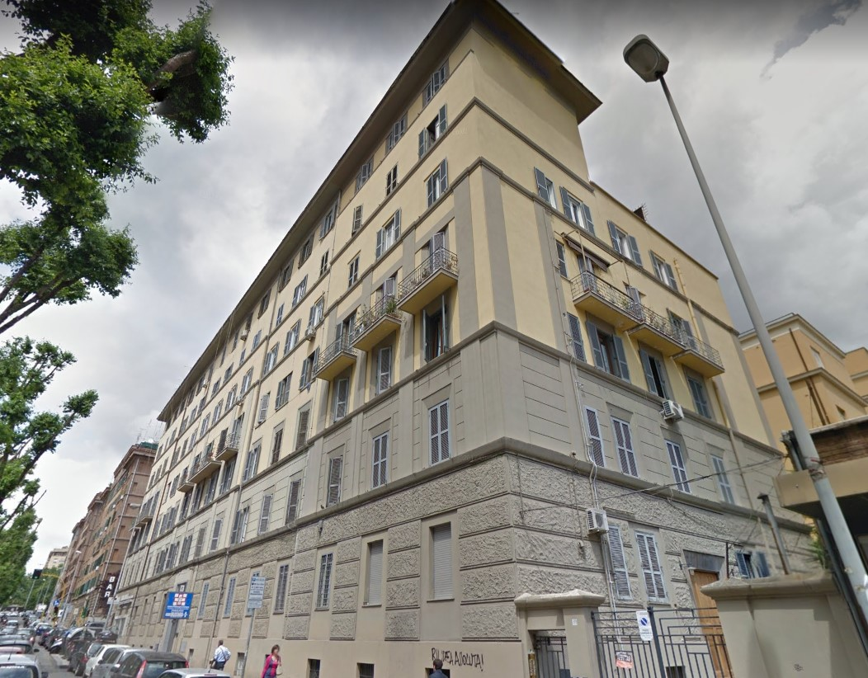

*Foto 8: Comparabile in Viale delle Province n. 39 (Fonte: Google Maps)*

**Immobile “C”**

L’appartamento è sito in Via Eleonora d’Arborea n.1 è posto al secondo piano (Foto 9), in comprensorio d'epoca con servizio di portineria recentemente ristrutturato con giardini condominiali proponiamo la vendita di un appartamento composto da: ingresso, ampio soggiorno, cucina semi abitabile, ampia camera matrimoniale e bagno. L'immobile affaccia sui giardini condominiali di Piazza Pontida e risulta quindi molto silenzioso, è ben esposto con una ottima luminosità.

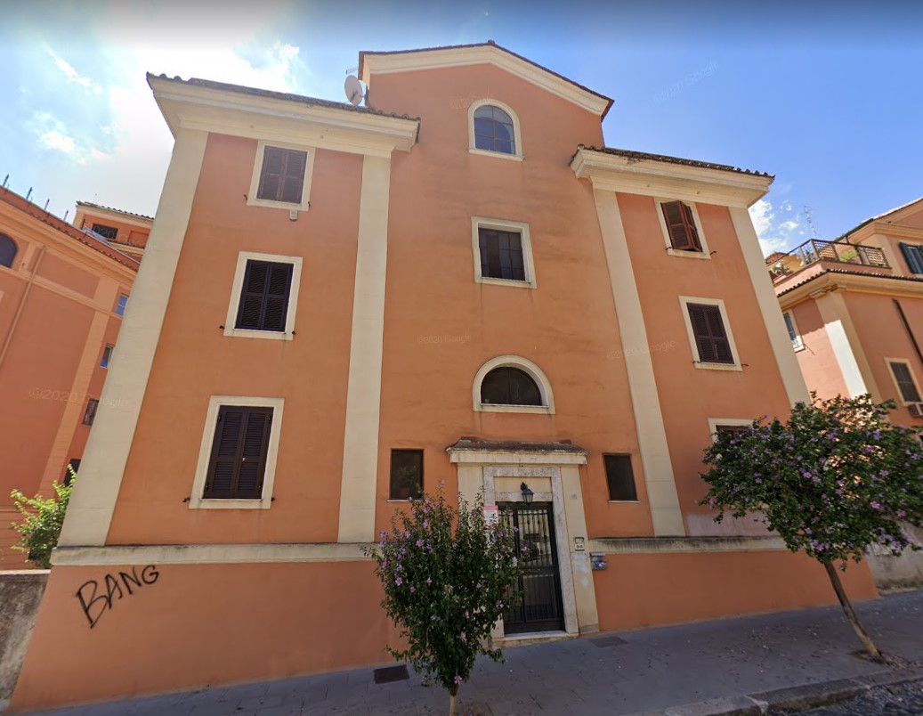

*Foto 9: Comparabile in Via Eleonora d’Arborea n.1 (fonte: Google Maps)*

**3.02 Fonti delle informazioni di mercato**

Nella tabella seguente sono sintetizzate le principali caratteristiche dei comparabili e dell’immobile “X” oggetto della presente stima: ubicazione, superficie commerciale, prezzo richiesto (asking price), fonte del coefficiente e fonte dell’annuncio di vendita.

Si è scelto di deprezzare gli asking price del 15% poiché i prezzi richiesti dei comparabili presi in esame sono pressoché in linea con le quotazioni riportate dalla banca dati delle quotazioni immobiliari, zona OMI C24.

|  |  |  |  |  |  |  |
| --- | --- | --- | --- | --- | --- | --- |
| Riferimenti | Ubicazione | Superficie Commerciale | Asking Price | Coeff. | Fonte  del coefficiente | Annuncio di vendita |
| A | Viale delle Provincie n.124 | 50 m2 | 299.000 € | 15% | Banca dati  delle  quotazioni  immobiliari | <https://www.immobiliare.it/annunci/83752917/> |
| B | Viale delle Provincie  n.25 | 63 m2 | 330.000 € | 15% | Banca dati  delle  quotazioni  immobiliari | <https://www.immobiliare.it/annunci/86046918/> |
| C | Via Eleonora d'Arboren.1 | 55 m2 | 260.000 € | 15% | Banca dati  delle  quotazioni  immobiliari | <https://www.immobiliare.it/annunci/82370384/> |
| X | Via della Lega Lombarda  n.28 | 55m2 |  |  |  |  |

**4. Procedimento di stima**

Vista la dinamicità del mercato relativa ad immobili portatori di asking price, individuati all’interno della zona omogenea in cui è ubicato l’immobile

oggetto di stima, si ritiene di dover determinare il valore di mercato dello stesso mediante procedimento di stima diretta pluripara metrica per punti di merito

(Sales Comparison Approach).

Il procedimento per punti di merito si basa su aggiustamenti sistematici percentuali dei prezzi dei beni analoghi rilevati in relazione alle caratteristiche del bene oggetto di stima.

**4.01 Parametri rappresentativi dell’immobile**

Per la comparazione del bene da stimare con i beni analoghi, ovvero rapportare le caratteristiche estrinseche ed intrinseche dei beni scelti come comparabili a quelle del bene immobile oggetto di stima, si è scelto 6 fattori differenziativi:

superficie, livello delle rifiniture, livello di piano, qualità architettonica, stato manutentivo.

**4.02 Tabella sinottica dei dati per la stima**

|  |  |  |  |  |
| --- | --- | --- | --- | --- |
| **N** | **Localizzazione dell’immobile** | **Piano** | **Prezzo di vendita totale**  **(€)** | **Prezzo**  **Unitario**  **(€/m2)** |
| **A** | Viale delle Province  n.124 | 8° | 299.000 € | 5.800 € |
| **B** | Viale delle Province  n.39 | 4° | 330.000 € | 5.200 € |
| **C** | Via Eleonora d’Arborea  n.1 | 2° | 260.000 € | 4.700 € |
| **X** | Via della Lega Lombarda  n.28 | 2° |  |  |

**4.03 Svolgimento delle operazioni previste dal procedimento di stima e determinazione del valore di merito**

Come illustrato nella tabella seguente, si sono ragguagliate le caratteristiche di ogni comparabile a quelle del bene da stimare, infatti è stata assegnata una percentuale migliorativa (se la caratteristica del comparabile risulta qualitativamente inferiore a quella del bene da stimare) o peggiorativa (se la caratteristica del comparabile risulta qualitativamente superiore a quella del bene da stimare) ad ogni caratteristica dei beni comparabili; sommando tali percentuali è stato possibile determinare il peso/prezzo marginale delle correzioni.

Oltre ciò è stato determinato per ogni comparabile un market price (prezzo di mercato):

Market Price = (Prezzo di vendita- coefficiente di deprezzamento dell’asking price) /Superficie

Dopo di che si è definito dei prezzi corretti, ovvero l’aggiustamenti percentuali dei prezzi dei beni analoghi rilevati in relazione alle caratteristiche del bene oggetto di stima.

L’individuazione dei prezzi corretti, ci ha permesso di definire un valore di mercato unitario, grazie alla media aritmetica dei prezzi di corretti.

N.B. Si è deciso di non considerare l’immobile “A” ai fini del calcolo del valore di mercato unitario poiché le correzioni percentuali applicate allo stesso variano notevolmente il suo valore.

In fine per determinare il Market value del bene oggetto di stima, tramite il prodotto tra la superficie dell’immobile e il valore di mercato unitario, calcolato precedentemente.

**Tabella**

|  |  |  |  |  |
| --- | --- | --- | --- | --- |
|  | **Subject** | **Comparables** | | |
| **Parametri differenziativi** | **X** | **A** | **B** | **C** |
| **superficie** | 55 | 50 | 63 | 55 |
| *peso/prezzo marginale* |  | -3% | 3% | 0% |
| **livello delle rifiniture** | comune | comune | molto buono | buono |
| *peso/prezzo marginale* |  | 0% | -10% | -5% |
| **livello di piano con ascenore** | 2+A | 8+A | 4+A | 2 |
| *peso/prezzo marginale* |  | -6% | -3% | 3% |
| **qualità architettonica** | buono | buono | molto buono | comune |
| *peso/prezzo marginale* |  | 0% | -5% | 5% |
| **stato manutentivo** | comune | comune | molto buono | comune |
| *peso/prezzo marginale* |  | 0% | -10% | 0% |
| **market price [€/m2]** |  | 5,083.00 € | 4,452.38 € | 4,018.18 € |
| *correzione* |  | -9% | -25% | 3% |
| **prezzi corretti [€/m2]** |  | 4,625.53 € | 3,339.29 € | 4,138.73 € |
| **valore di mercato unitario [€/m2]** | 4,382.13 € |  |  |  |
|  |  |  |  |  |
| **Market value [€]** | **241,017.08 €** |  |  |  |

**Leggenda**

|  |  |  |  |  |
| --- | --- | --- | --- | --- |
| **Parametri differenziativi** | | | | |
|  |
|  |  |  |  |  |  |
| **superficie** | | | | |  |
| [45,49] | [50, 54] | [55, 60] | [61,65] | [66, 70] |  |
| -6% | -3% | 0% | 3% | 6% |  |
|  |  |  |  |  |  |
| **livello delle rifiniture** | | | | |  |
| molto scadente | scadente | comune | buono | molto buono |  |
| 10% | 5% | 0% | -5% | -10% |  |
|  |  |  |  |  |  |
| **livello di piano con ascensore** | | | | |  |
| T | primo | secondo | quarto | ottavo |  |
| 6% | 3% | 0% | -3% | -6% |  |
|  |  |  |  |  |  |
| **qualità architettonica** | | | | |  |
| molto scadente | scadente | comune | buono | molto buono |  |
| 10% | 5% | 0% | -5% | -10% |  |
|  |  |  |  |  |  |
| **stato manutentivo** | | | | |  |
| molto scadente | scadente | comune | buono | molto buono |  |
| 10% | 5% | 0% | -5% | -10% |  |

**5. Formulazione del giudizio di stima e considerazioni conclusive**

I sottoscritti, attraverso le analisi fino a qui descritte e motivate con fonti attendibili, definiscono il più probabile valore di mercato dell’immobile oggetto di stima, pari a:

**241.000,00 €**

**Allegati:**

- Planimetrie di inquadramento urbano e catastale;

- Documentazione fotografica;

- Fonti (collegamenti ipertestuali);

- Piano di ammortamento;

- Confronto valore unitario ottenuto con i rispettivi valori della zona OMIC24;

Data report: 16/05/2021

Data valutazione: 16/05/2021

**Piano di ammortamento**

Determinato il valore di mercato dell’immobile oggetto di stima, possiamo procedere alla determinazione del piano di ammortamento. Nel seguito si riporta il piano di ammortamento a rata costate (detto “alla francese”) considerando di avere un mutuo di 241,000.00 € da restituire al saggio del 1.3 % annuo in 20 annualità posticipate.

|  |  |  |  |  |  |  |
| --- | --- | --- | --- | --- | --- | --- |
|  | **Anni** | **Qamm.** | **Q.cap** | **Q.int** | **Debito restituito** | **Debito residuo** |
|  |  |  |  |  |  |  |
|  | 0 |  |  |  |  | 241,000.00 € |
|  | 1 | 13,762.03 € | 10,629.03 € | 3,133.00 € | 10,629.03 € | 230,370.97 € |
|  | 2 | 13,762.03 € | 10,767.20 € | 2,994.82 € | 21,396.23 € | 219,603.77 € |
|  | 3 | 13,762.03 € | 10,907.18 € | 2,854.85 € | 32,303.41 € | 208,696.59 € |
|  | 4 | 13,762.03 € | 11,048.97 € | 2,713.06 € | 43,352.38 € | 197,647.62 € |
|  | 5 | 13,762.03 € | 11,192.61 € | 2,569.42 € | 54,544.98 € | 186,455.02 € |
|  | 6 | 13,762.03 € | 11,338.11 € | 2,423.92 € | 65,883.09 € | 175,116.91 € |
|  | 7 | 13,762.03 € | 11,485.51 € | 2,276.52 € | 77,368.60 € | 163,631.40 € |
|  | 8 | 13,762.03 € | 11,634.82 € | 2,127.21 € | 89,003.42 € | 151,996.58 € |
|  | 9 | 13,762.03 € | 11,786.07 € | 1,975.96 € | 100,789.49 € | 140,210.51 € |
|  | 10 | 13,762.03 € | 11,939.29 € | 1,822.74 € | 112,728.78 € | 128,271.22 € |
|  | 11 | 13,762.03 € | 12,094.50 € | 1,667.53 € | 124,823.27 € | 116,176.73 € |
|  | 12 | 13,762.03 € | 12,251.73 € | 1,510.30 € | 137,075.00 € | 103,925.00 € |
|  | 13 | 13,762.03 € | 12,411.00 € | 1,351.02 € | 149,486.00 € | 91,514.00 € |
|  | 14 | 13,762.03 € | 12,572.34 € | 1,189.68 € | 162,058.35 € | 78,941.65 € |
|  | 15 | 13,762.03 € | 12,735.78 € | 1,026.24 € | 174,794.13 € | 66,205.87 € |
|  | 16 | 13,762.03 € | 12,901.35 € | 860.68 € | 187,695.48 € | 53,304.52 € |
|  | 17 | 13,762.03 € | 13,069.07 € | 692.96 € | 200,764.55 € | 40,235.45 € |
|  | 18 | 13,762.03 € | 13,238.96 € | 523.06 € | 214,003.51 € | 26,996.49 € |
|  | 19 | 13,762.03 € | 13,411.07 € | 350.95 € | 227,414.58 € | 13,585.42 € |
|  | 20 | 13,762.03 € | 13,585.42 € | 176.61 € | 241,000.00 € | - 0.00 € |
| ***TOT*** |  | ***275,240.51 €*** | ***241,000.00 €*** | ***34,240.51 €*** |  |  |

|  |  |  |
| --- | --- | --- |
|  |  | **Leggenda** |
| Co |  | 241,000.00 € |
|  |  |  |
| n |  | 20 |
|  |  |  |
| r |  | 1.3% |
|  |  |  |
|  |  |  |
| Qamm. |  | 13,762.03 € |

**Confronto valore unitario ottenuto con i rispettivi valori della zona OMIC24**

Determinatosi il valore di mercato unitario dell’immobile oggetto di stima, possiamo controllare se ricade nei rispettivi valori di mercato che caratterizzano la zona OMIC24. (Figura 8)

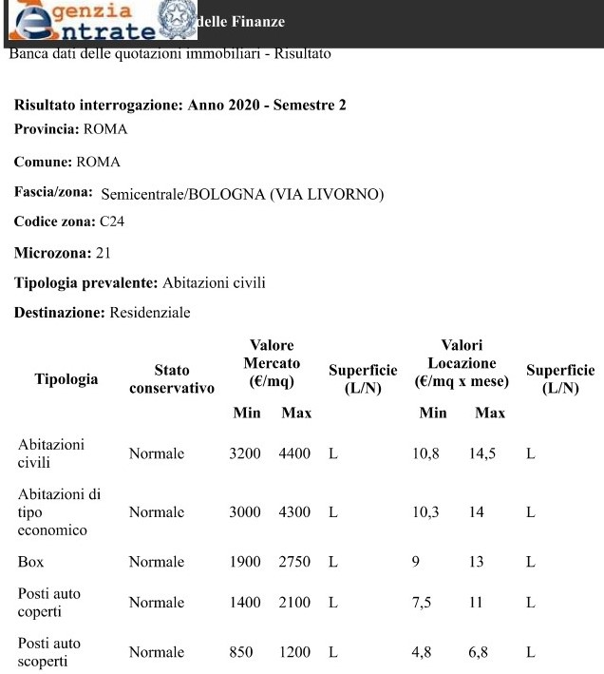

*Fig.8: Valori Zona OMI – C24 (fonte: Geopoi)*

Come si può notare dalla tabella soprastante, per quanto riguarda la nostra zona OMI, il valore di mercato (€/m2) si limita dai 3,200.00 (€/m2) ai 4,400.00(€/m2).

Nel nostro caso in esame il valore di mercato (€/m2) è circa di 4,382.13 (€/m2); ciò conferma che il nostro valore ricade in quelli che la nostra zona OMI C24 ci offre.